**МІНІСТЕРСТВО ОСВІТИ І НАУКИ УКРАЇНИ**

**УНІВЕРСИТЕТ МИТНОЇ СПРАВИ ТА ФІНАНСІВ**

ФАКУЛЬТЕТ ІННОВАЦІЙНИХ ТЕХНОЛОГІЙ

Кафедра комп’ютерних наук та інженерії програмного забезпечення

**Task3**

З дисципліни «ASP.NET»

Виконав:

Студент групи К21-2

Кугай Владислав

Дніпро

2025

**TASK №3**

**Завдання:** Переробіть гру з другої роботи з використанням ASP.NET Forms, та розташуйте її на безкоштовному хостінгу.

**Виконання:** Мова програмування — C#. Технологія — Windows Forms (.NET Framework). Створено проєкт із головною формою Form1, на якій динамічно створюються 9 кнопок для ігрового поля 3×3. Гравець натискає на кнопку, щоб поставити "X", після чого комп’ютер робить хід, обираючи випадкову вільну клітинку для "O". Логіка гри реалізована через методи: створення поля, обробка натискання кнопок, перевірка перемоги або нічиї, здійснення ходу комп’ютера. Після кожного ходу перевіряється стан гри, і в разі завершення виводиться повідомлення та блокуються всі кнопки. Інтерфейс простий і зрозумілий, кнопки великі й розташовані в сітці, розмір форми 320×340 пікселів. У результаті створено базову гру "Хрестики-Нулики" з динамічною побудовою елементів і обробкою подій.

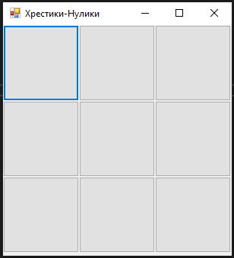 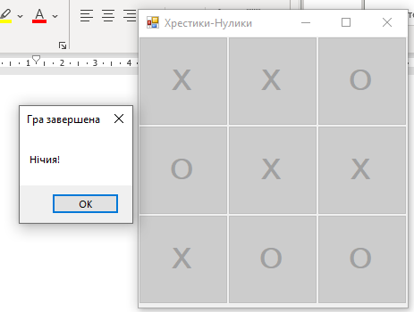

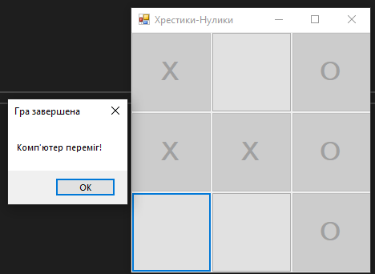 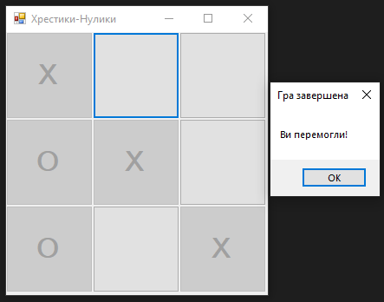

Рисунок 1. Робота додатку «Хрестики-нулики»

Лістинг:

using System;

using System.Collections.Generic;

using System.Drawing;

using System.Windows.Forms;

namespace Task2

{

public partial class Form1 : Form

{

private Button[,] buttons = new Button[3, 3];

private char playerSymbol = 'X';

private char computerSymbol = 'O';

private Random random = new Random();

public Form1()

{

InitializeComponent();

InitializeGame();

}

private void InitializeGame()

{

this.Text = "Хрестики-Нулики";

this.ClientSize = new Size(320, 340);

for (int i = 0; i < 3; i++)

{

for (int j = 0; j < 3; j++)

{

buttons[i, j] = new Button();

buttons[i, j].Size = new Size(100, 100);

buttons[i, j].Location = new Point(j * 100, i * 100);

buttons[i, j].Font = new Font(FontFamily.GenericSansSerif, 24, FontStyle.Bold);

buttons[i, j].Click += Button_Click;

this.Controls.Add(buttons[i, j]);

}

}

}

private void Button_Click(object sender, EventArgs e)

{

Button button = sender as Button;

if (button.Text == "")

{

button.Text = playerSymbol.ToString();

button.Enabled = false;

if (CheckWin(playerSymbol))

{

EndGame("Ви перемогли!");

return;

}

if (IsBoardFull())

{

EndGame("Нічия!");

return;

}

ComputerMove();

}

}

private void ComputerMove()

{

List<Button> emptyButtons = new List<Button>();

foreach (var btn in buttons)

{

if (btn.Text == "")

emptyButtons.Add(btn);

}

if (emptyButtons.Count > 0)

{

Button move = emptyButtons[random.Next(emptyButtons.Count)];

move.Text = computerSymbol.ToString();

move.Enabled = false;

if (CheckWin(computerSymbol))

{

EndGame("Комп'ютер переміг!");

}

else if (IsBoardFull())

{

EndGame("Нічия!");

}

}

}

private bool CheckWin(char symbol)

{

// Перевірка рядків та стовпців

for (int i = 0; i < 3; i++)

{

if (buttons[i, 0].Text == symbol.ToString() &&

buttons[i, 1].Text == symbol.ToString() &&

buttons[i, 2].Text == symbol.ToString())

return true;

if (buttons[0, i].Text == symbol.ToString() &&

buttons[1, i].Text == symbol.ToString() &&

buttons[2, i].Text == symbol.ToString())

return true;

}

// Перевірка діагоналей

if (buttons[0, 0].Text == symbol.ToString() &&

buttons[1, 1].Text == symbol.ToString() &&

buttons[2, 2].Text == symbol.ToString())

return true;

if (buttons[0, 2].Text == symbol.ToString() &&

buttons[1, 1].Text == symbol.ToString() &&

buttons[2, 0].Text == symbol.ToString())

return true;

return false;

}

private bool IsBoardFull()

{

foreach (var btn in buttons)

{

if (btn.Text == "")

return false;

}

return true;

}

private void EndGame(string message)

{

MessageBox.Show(message, "Гра завершена");

foreach (var btn in buttons)

{

btn.Enabled = false;

}

}

private void Form1_Load(object sender, EventArgs e)

{

}

}

}

**Висновок:** Створено гру "Хрестики-Нулики" з графічним інтерфейсом на Windows Forms. Реалізовано динамічне створення елементів керування, обробку подій і базову ігрову логіку. Отримано практичні навички роботи з формами, кнопками та обробниками подій у C#.